计算机学院 软件工程 课程实验报告

实验题目：设计模块 |  | 学号：201805130176
日期：2021年5月23日 | 班级： 计科二班 | 姓名： 李博远
实验目的：
1. 培养利用面向对象的原则进行分析、设计的能力
2. 对比组合与抽象设计的不同；
3. 持续进行项目“持续规划与设计”和“持续开发与集成”的能力培养。
4. 记录项目及小组的工作进度。

实验步骤与内容：

它做的任务需求是第几轮迭代？
【凤凰商城】示例项目是一个汽车零部件配件电子商城，项目采用 Scrum模式进行迭代开发，每个迭代周期为＂两周＂，前3个迭代已经完成＂凤凰商城1.0＂版本的开发，当前正在进行＂迭代4＂的规划。
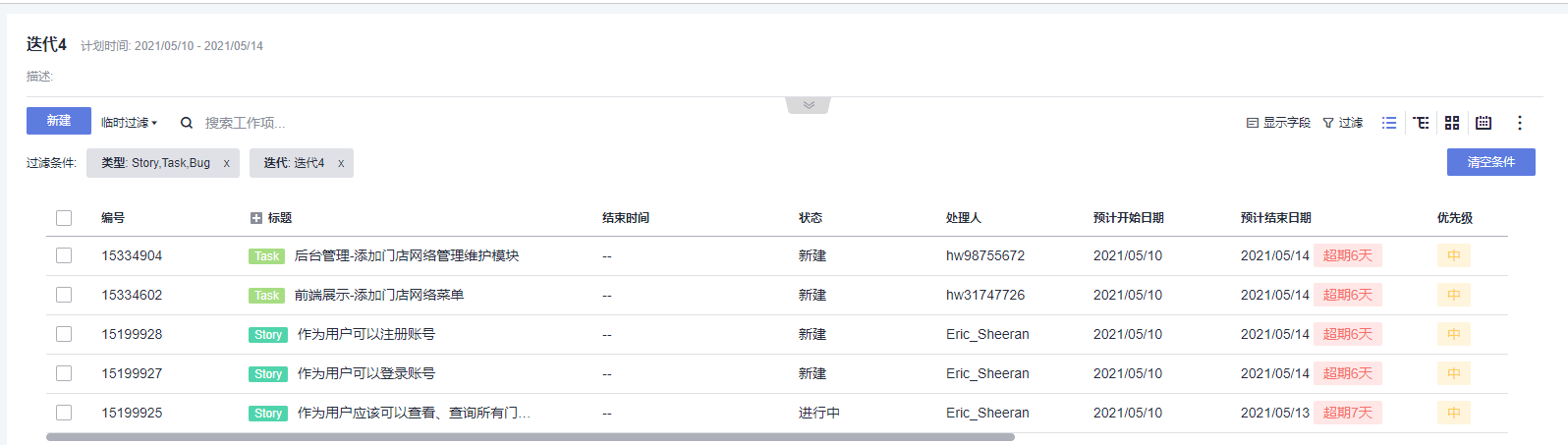

用DevCloud如何进行团队开发？
          - 项目基本信息设置。进入项目，单击页面上方导航＂设置 > 通用设置＂。
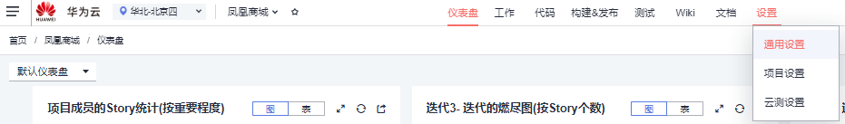
          - 单击页面左侧菜单＂基本信息＂，进入＂基本信息＂页面。管理员可根据情况进行修改项目名称、项目描述，移交创建人，完成编辑，单击＂保存＂。
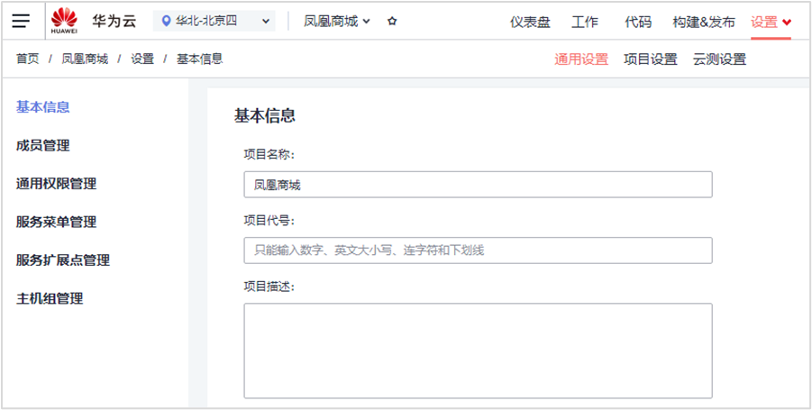
          - 项目成员管理。单击页面左侧菜单“成员管理”，进入“成员管理”页面。点击添加成员，在下拉菜单中选择“邀请其他企业用户”，在弹出窗口的“企业用户”文本框输入小组成员账号进行添加。重复该步骤直到小组全部成员添加完毕。
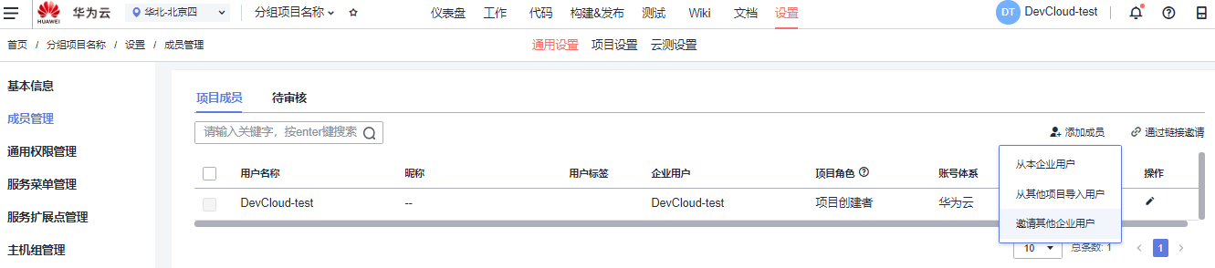
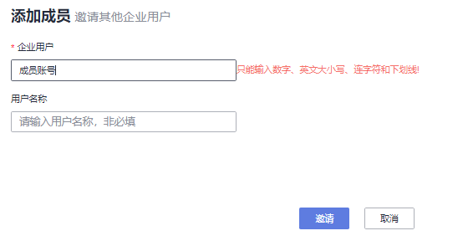
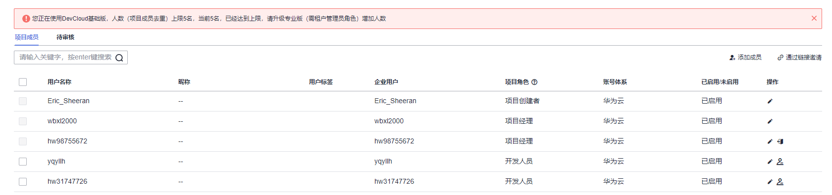
作为参与者被添加到项目中后，成员账号登录DevCloud可看到参与的项目，并进行操作。
          - 站内通知以及邮件通知设置。进入项目，单击页面上方导航＂设置 > 项目设置＂。单击页面左侧菜单＂通知设置＂，进入＂通知设置＂页面。根据需要勾选通知场景、方式、对象即可，系统将自动保存。
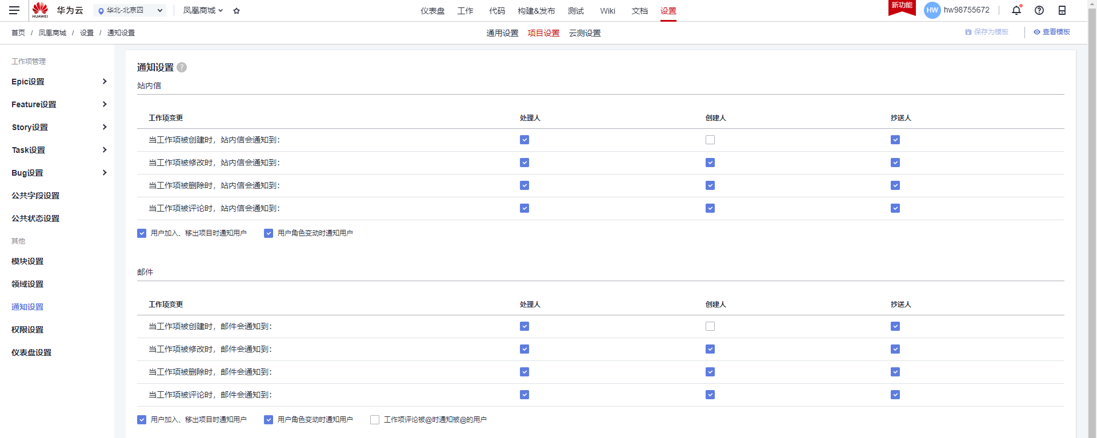
          - 模块添加与管理。进入项目，单击页面上方导航＂设置 > 项目设置＂。单击页面左侧菜单＂模块设置＂，进入＂模块设置＂页面。单击＂添加＂，输入名称、描述，选择负责人，单击＂确定＂保存。

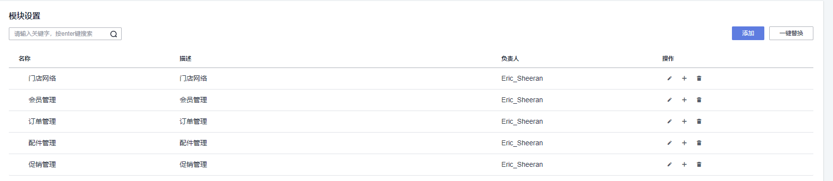
          - 增加工作项字段。进入项目，单击页面上方导航＂设置 > 项目设置＂。单击页面左侧菜单＂Story设置 > 字段与模板＂，进入＂工作项模板＂页面。单击页面右上角＂编辑模板＂，选择＂新建字段＂。在弹框中输入字段名称＂验收标准＂，勾选字段类型＂多行文本＂，单击＂确定＂保存。
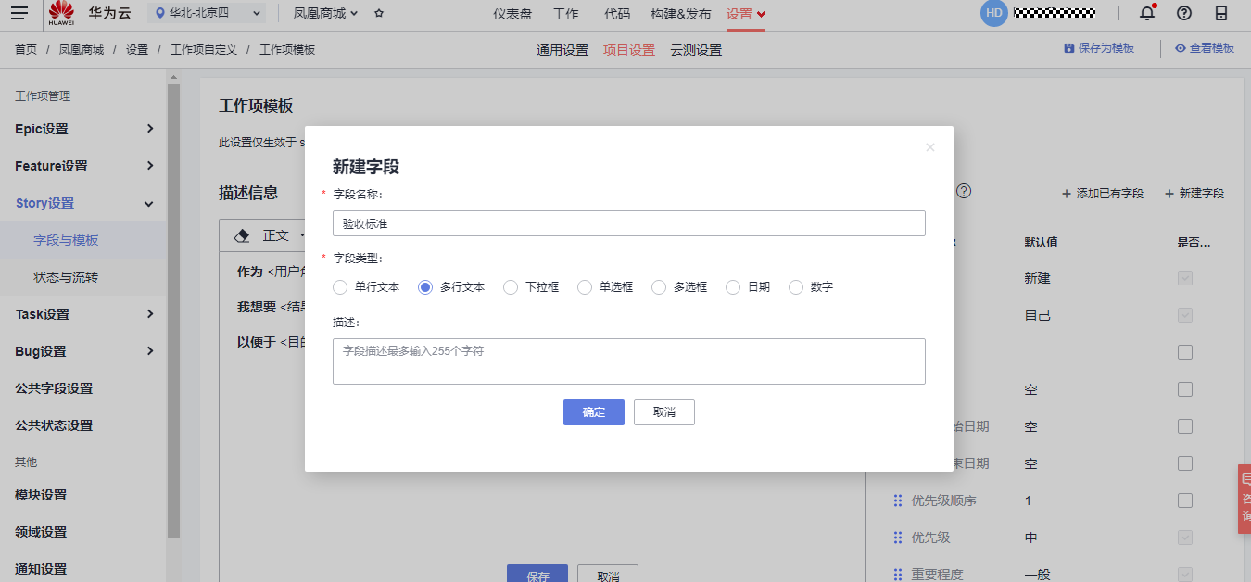
          - 将＂验收标准＂拖至＂以下为查看更多的内容＂上方，并勾选为必填字段，单击＂保存＂。

          - 增加工作项状态。进入项目，单击页面上方导航＂设置 > 项目设置＂。单击页面左侧菜单＂公共状态设置＂，进入＂状态管理＂页面。单击右上角＂添加状态＂，在弹框中输入状态＂验收中＂，选择状态属性为＂进行态＂，单击＂添加＂保存。

          - 单击页面左侧菜单＂Story设置 > 状态与流转＂，进入＂工作项状态＂页面。单击＂添加已有状态＂，在弹框中勾选＂验收中＂，单击＂确定＂保存。

通过拖拽将该状态的顺序至于＂测试中＂之后。
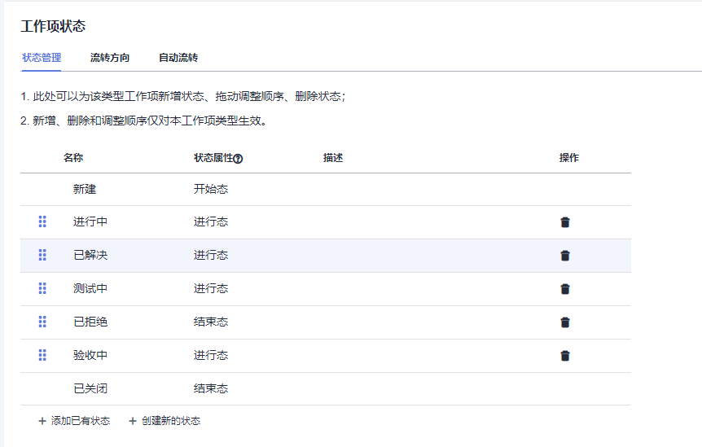

能否创建一个新项目，将自己的项目移至DevCloud平台管理？
          - 登录DevCloud，进入首页->所有项目->新建项目
          - 输入项目名称和简介
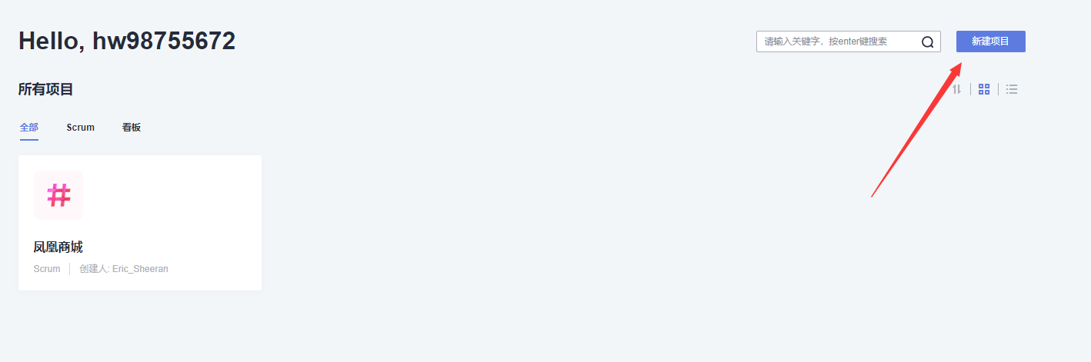
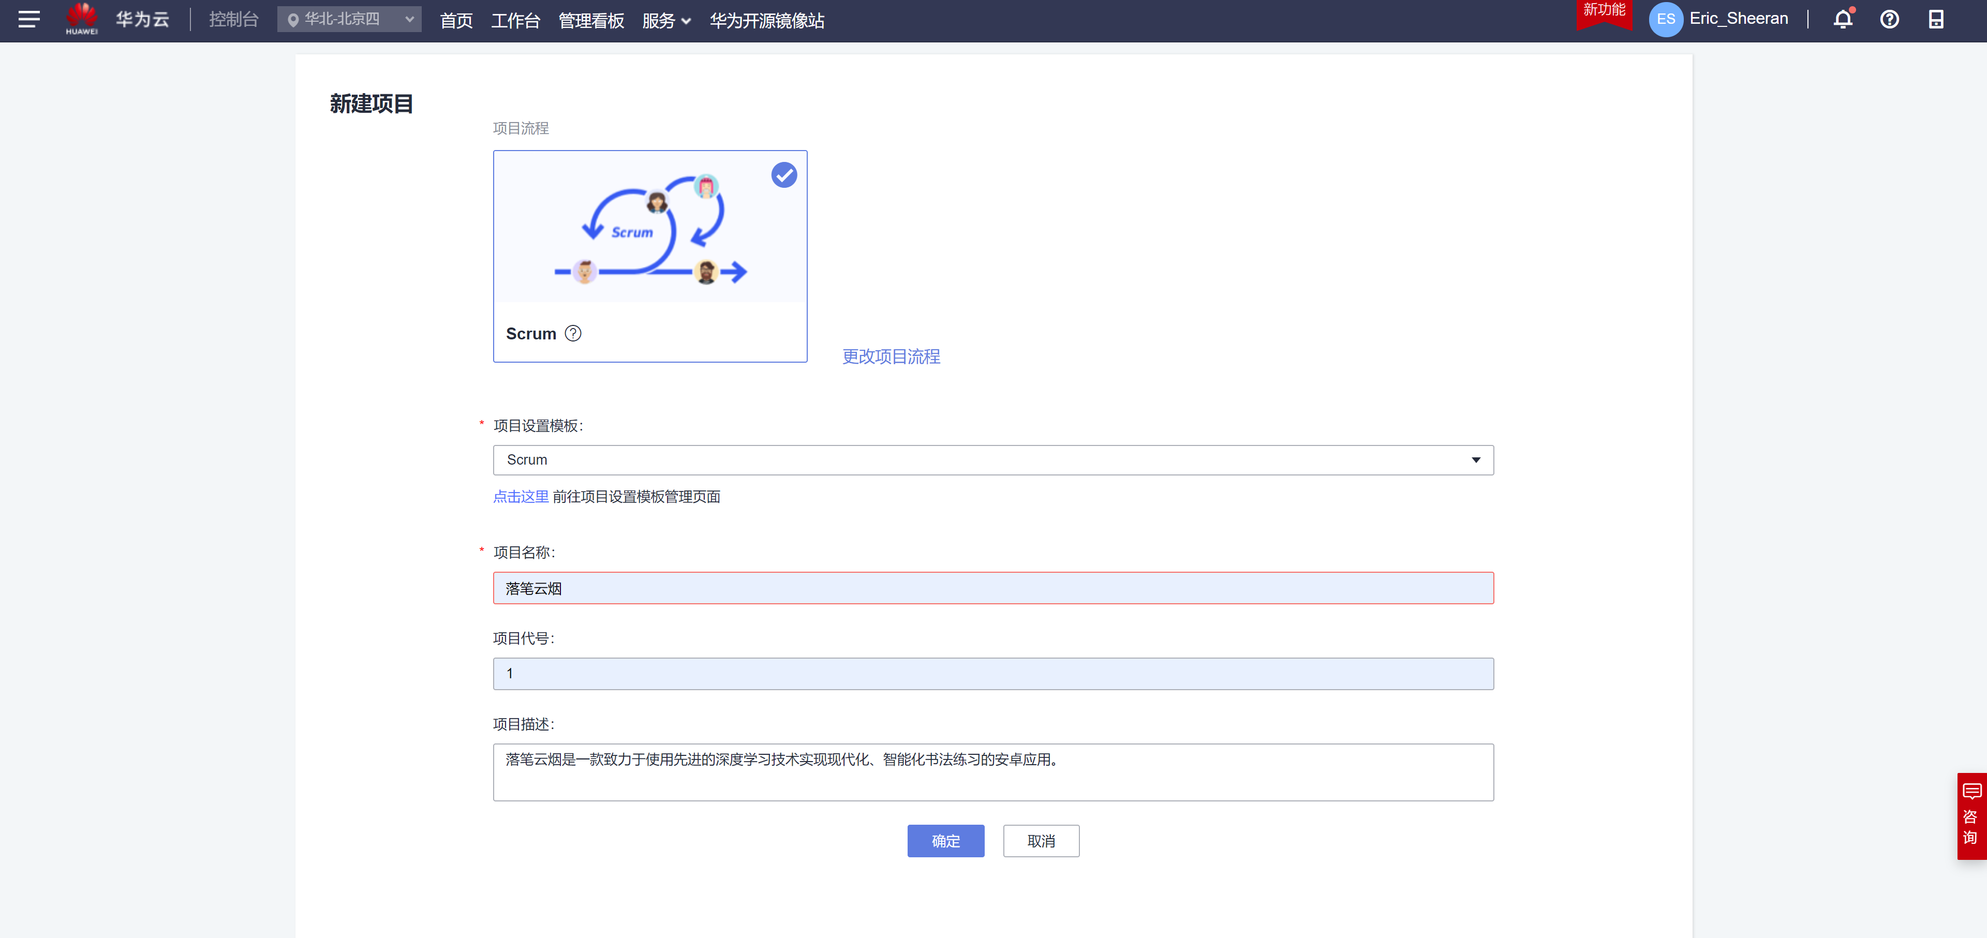

          - 项目创建完成后将自动跳转到工作项界面，选择设置->通用设置->成员管理，进行项目成员的添加
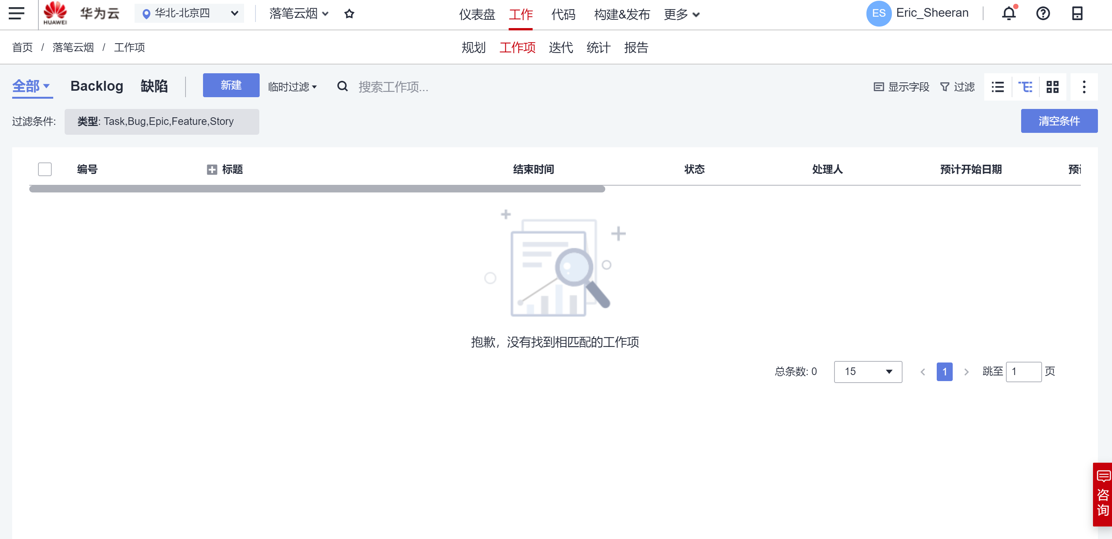
          - 选择从其他项目导入成员，源项目选择凤凰商城，添加成功。
